浙江师范大学2022年博士研究生专业基础考试
考生操作指南

考生须认真阅读《考生须知》《考场规则》《诚信考试承诺书》，提前准备好网络远程机考所需的硬件设备，按照下面图示进行摆放安装，考试前按考务人员要求配合完成测试，以保证考试正常进行。如有困难，及时向学院反映。如考生未进行测试，导致考试时出现问题，由此造成的一切后果考生自行承担。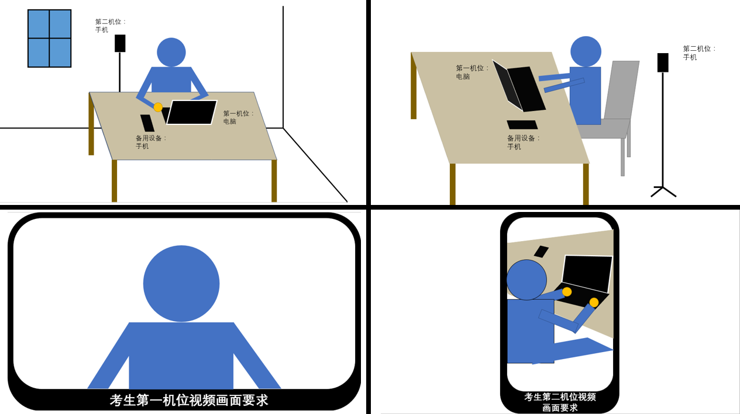
本次考试采取“双机位”线上机考的方式进行，考生须使用最新版本“谷歌浏览器”登录参加考试，直接在第一机位电脑上作答。考试入口网址将提前以短信的形式发送。请确保报名时填写的手机号能正常使用，如报考时填报的电话号码已更换，应提前向学院报备。简要流程如下图所示。
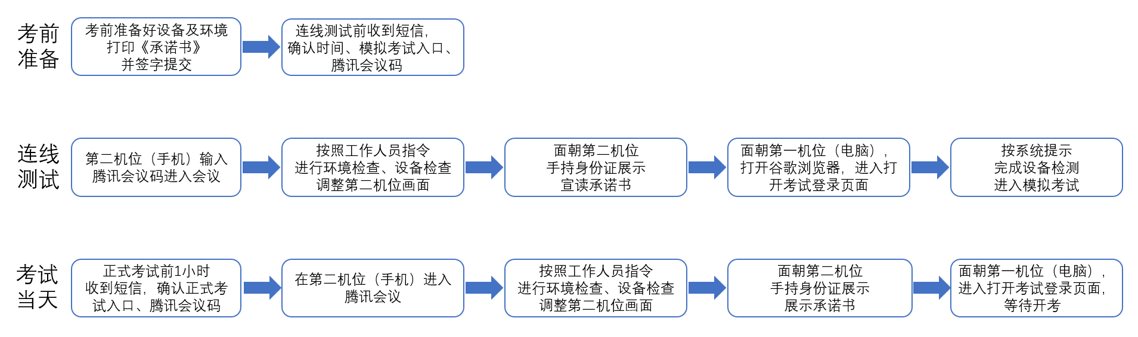

- 具体操作步骤如下：
一、收到短信后，在第二机位（手机）打开腾讯会议软件，输入腾讯会议码（连线测试和正式考试的会议码不是同一个），设置麦克风、扬声器、摄像头开启，进入会议。
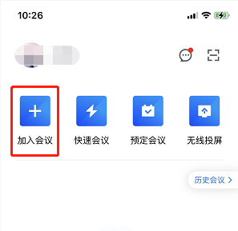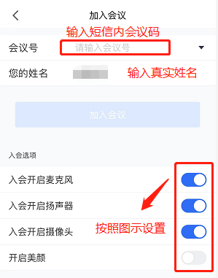

二、进入视频会议后，按照工作人员指令，手持手机扫视周围环境，检查第一机位电脑的程序栏。
三、检查完毕后，将手机放于侧后方支架上，按照工作人员指令，调整摆放位置和画面位置。确保考生的背部及以上部位、双手，电脑屏幕始终出现在视频画面内。

四、按照工作人员指令共享手机屏幕进行检查｡

五、调整完毕后，面向第二机位（手机），清晰展示身份证人像面，身份证人像面和脸部同框在摄像头前停顿10秒｡
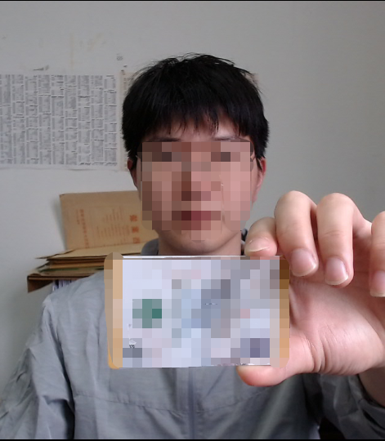
身份证人像面

六、连线测试时须宣读诚信考试承诺书。正式考试当天须展示本人签字的诚信考试承诺书。按照考务人员指令，关闭手机扬声器、麦克风。
七、面向第一机位电脑，打开谷歌浏览器，进入通知短信中的模拟考试入口网址（模拟考试和正式考试的入口网址不是同一个）。点击“设备检测”按钮。
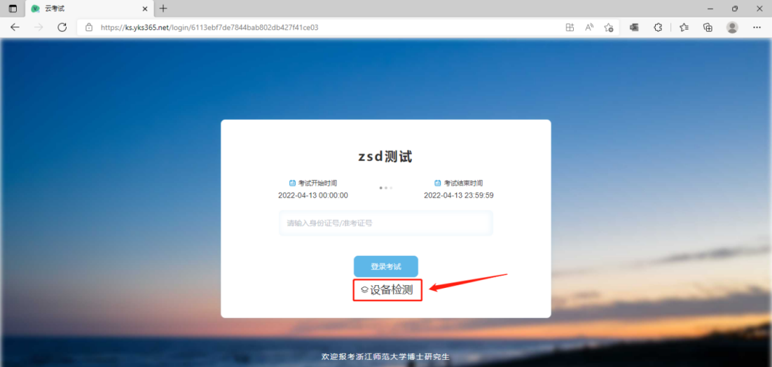
跳转后点击【允许】按钮，允许网页调用摄像头和麦克风
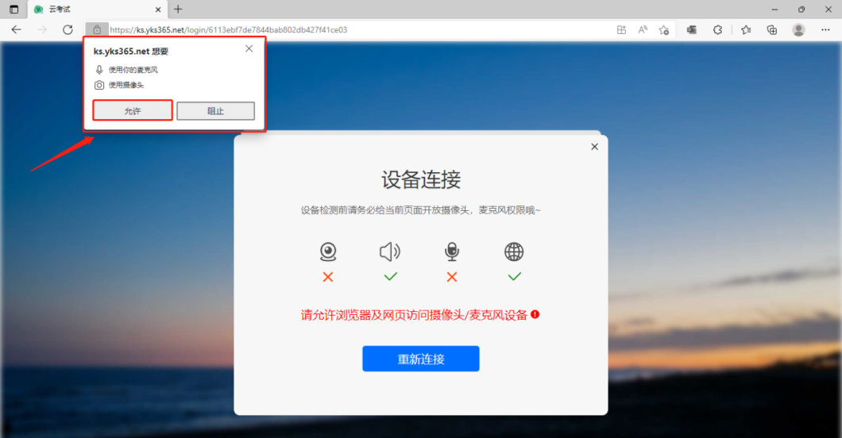
成功后依次检验电脑设备是否可用
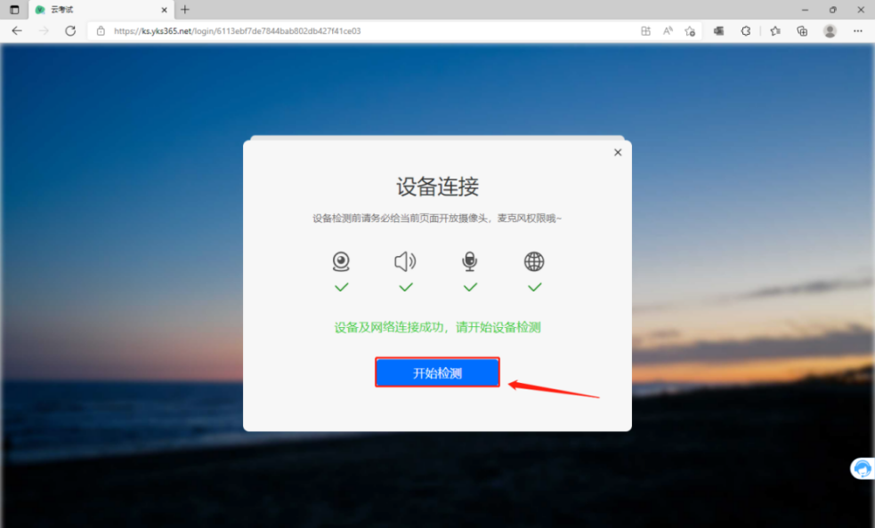

【摄像头】：确保肩部以上完全呈现在画面中。
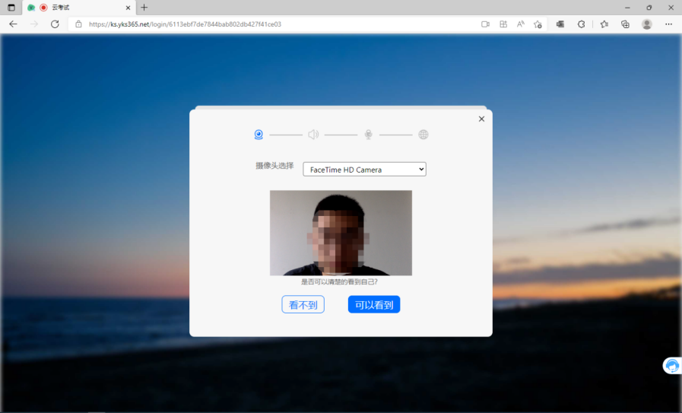
【扬声器】：
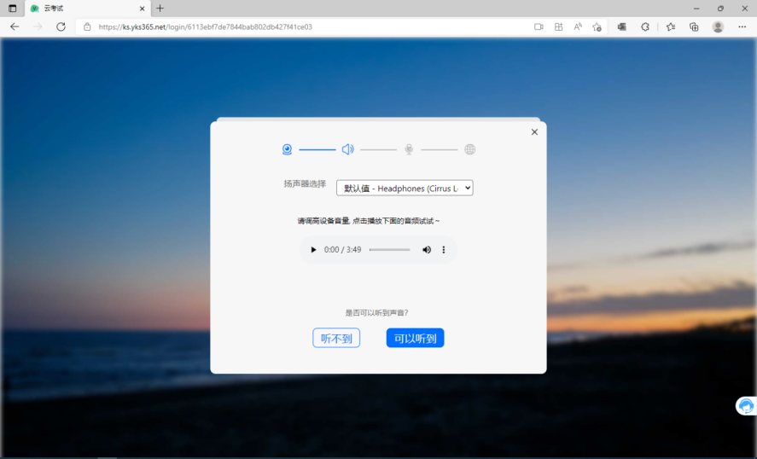
【麦克风】：
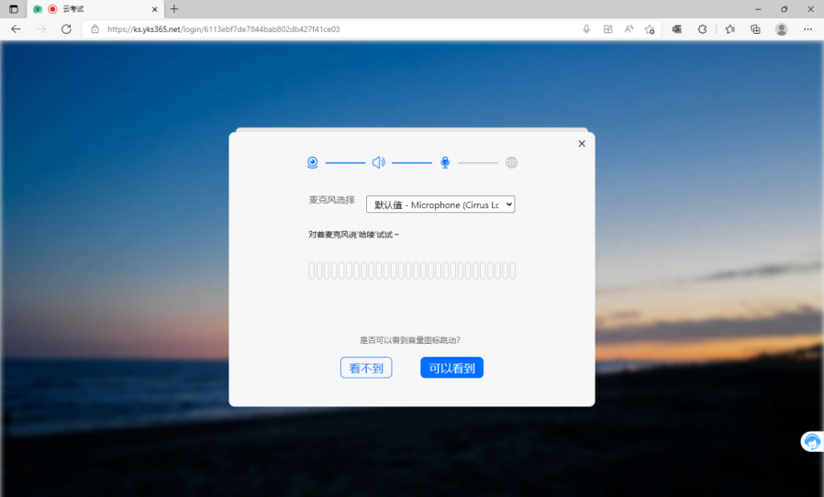

若测试成功后仍然提示检测摄像头，请更换浏览器为最新版谷歌浏览器。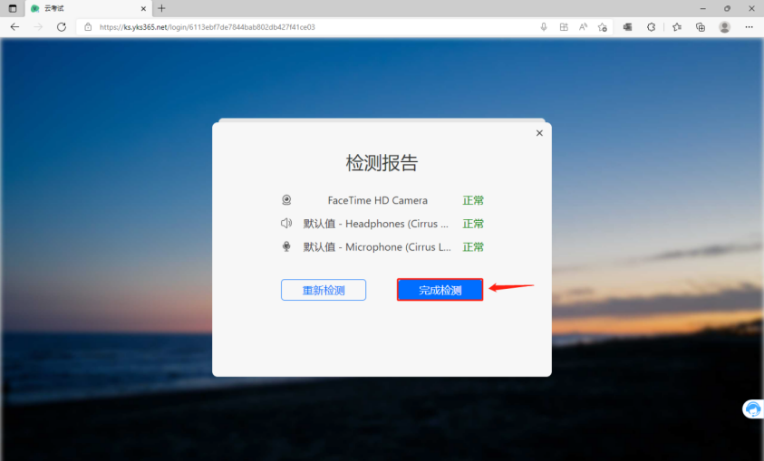
设备测试通过后，输入身份证号，点击登录考试进行身份信息确认。
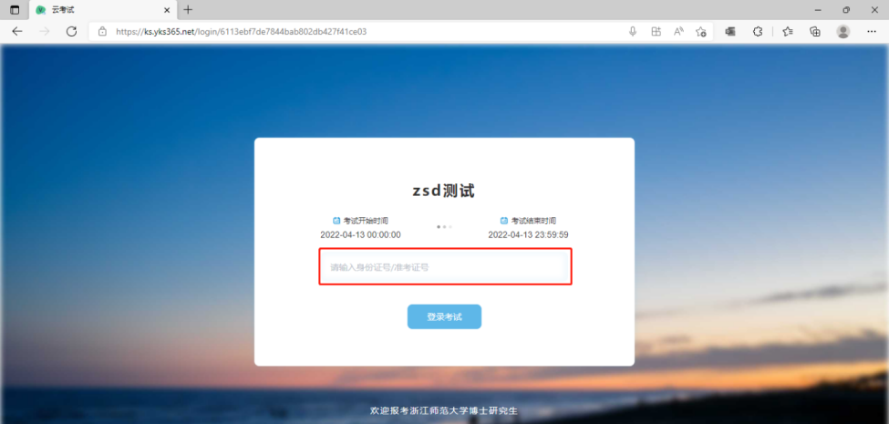
八、身份信息确认
核对个人身份信息 (考生如果在信息确认页面如发现与个人信息不符，可自行修改)，点击“确认信息”。
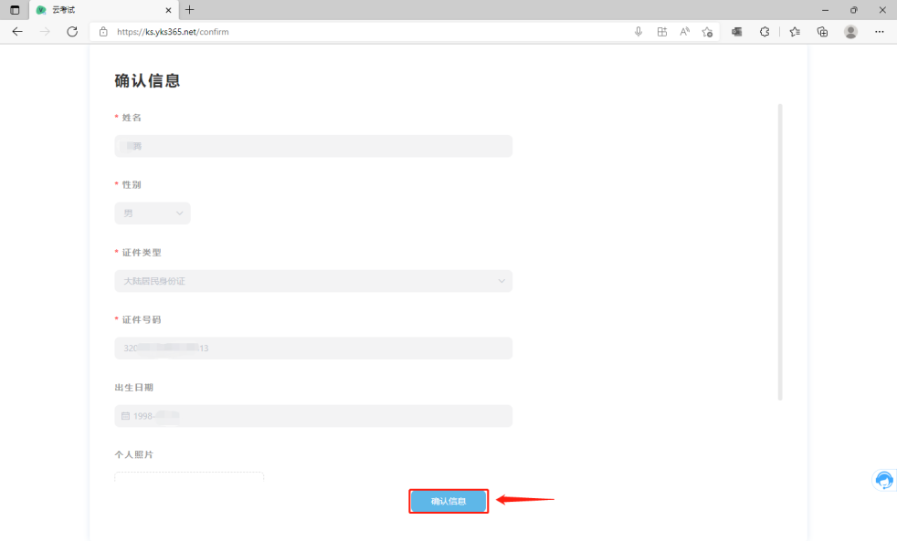

九、按照系统提示进行人脸识别。
为了防止替考，系统会进行人脸识别，首先要允许网页调用摄像头。
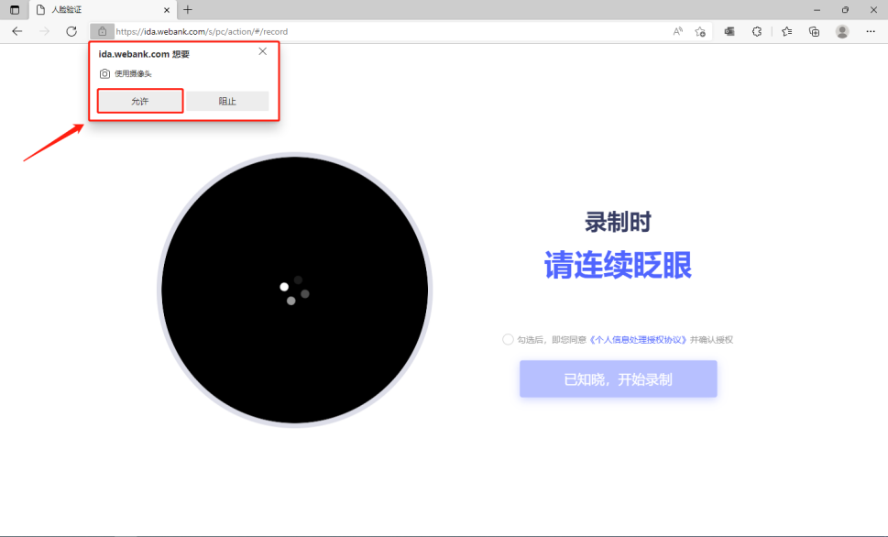
然后根据提示，眨眼即可，请考生保证面部干净整洁，下一步进入考生须知页面，考生须认真阅读并勾选“我已阅读并知晓《考生须知》内容 ”。考生勾选完成后静坐等待。到考试开始时间后点击进入考试。
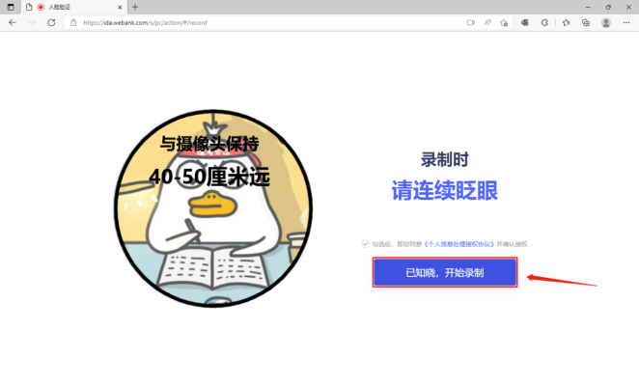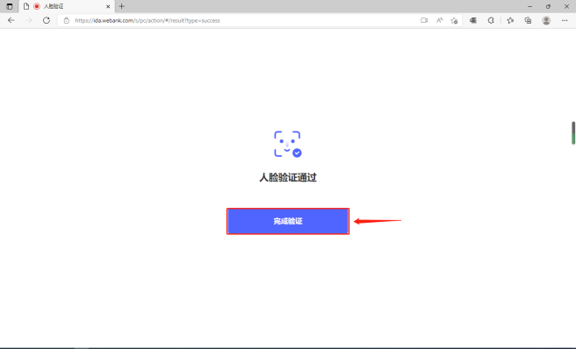

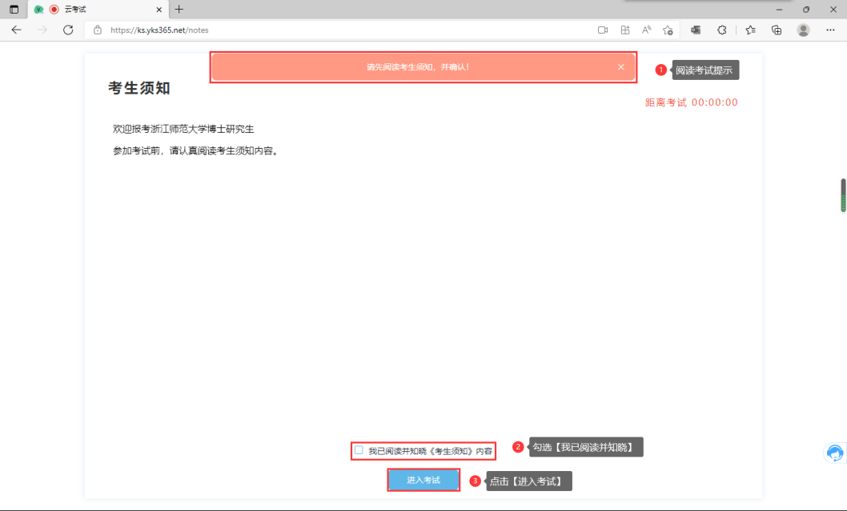

十、进入考试。
考试答题界面如下，普通试卷左下角会实时显示视频录制画面，左下角显示PC端的监控录制画面。考试全程，考生须始终保持正面人像出现在画面内，不得离开视频画面范围，不得东张西望。
考试过程中严禁切换屏幕、切换程序，考试系统将自动监测并记录，达到5次时系统将自动交卷。
考生不得提前交卷。未经考试工作人员同意，考生擅自操作考试终端设备退出考场的，视为主动放弃考试。
考试过程中，考生如有问题，可面朝第二机位举手示意，监考人员将通过备用手机与考生联系。收到监考人员指令后，进行后续处理操作。
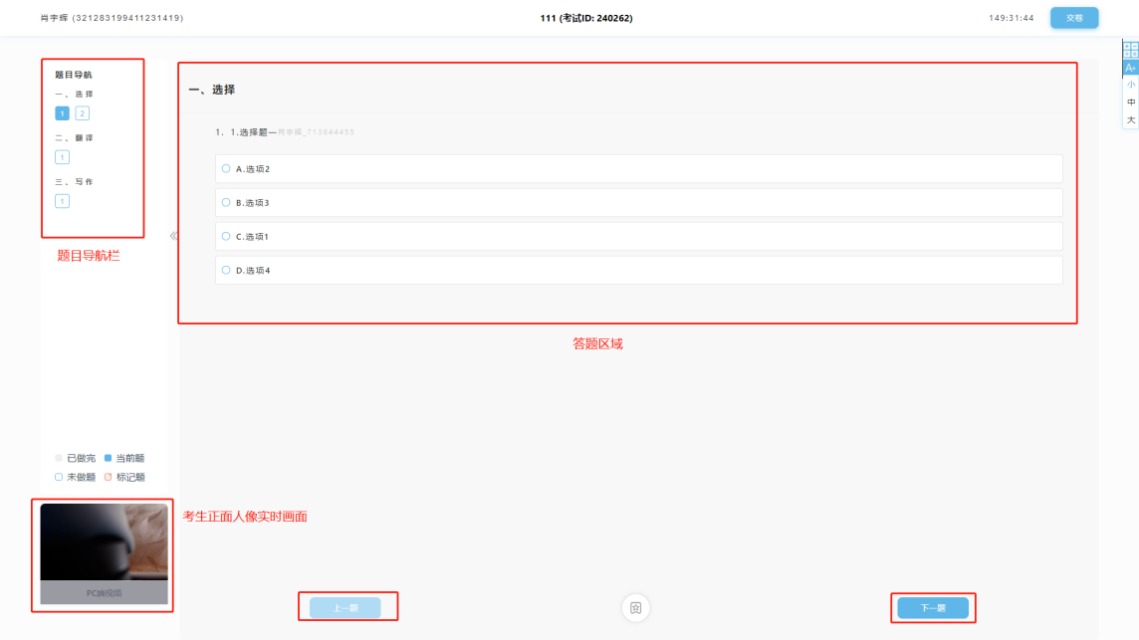
十一、结束考试
考试时间结束，系统自动提交试卷，显示“交卷”成功。收到监考人员“退出考试”指令后，方可操作设备，退出关闭考试平台以及腾讯会议。

【注意事项】
考试全程请考生认真作答，严禁作弊。考试系统会记录考生切屏，并对考生考试中的监控视频进行AI分析及抓取考生分析的照片做后期人工复核。

